Fiche Offre d’emploi

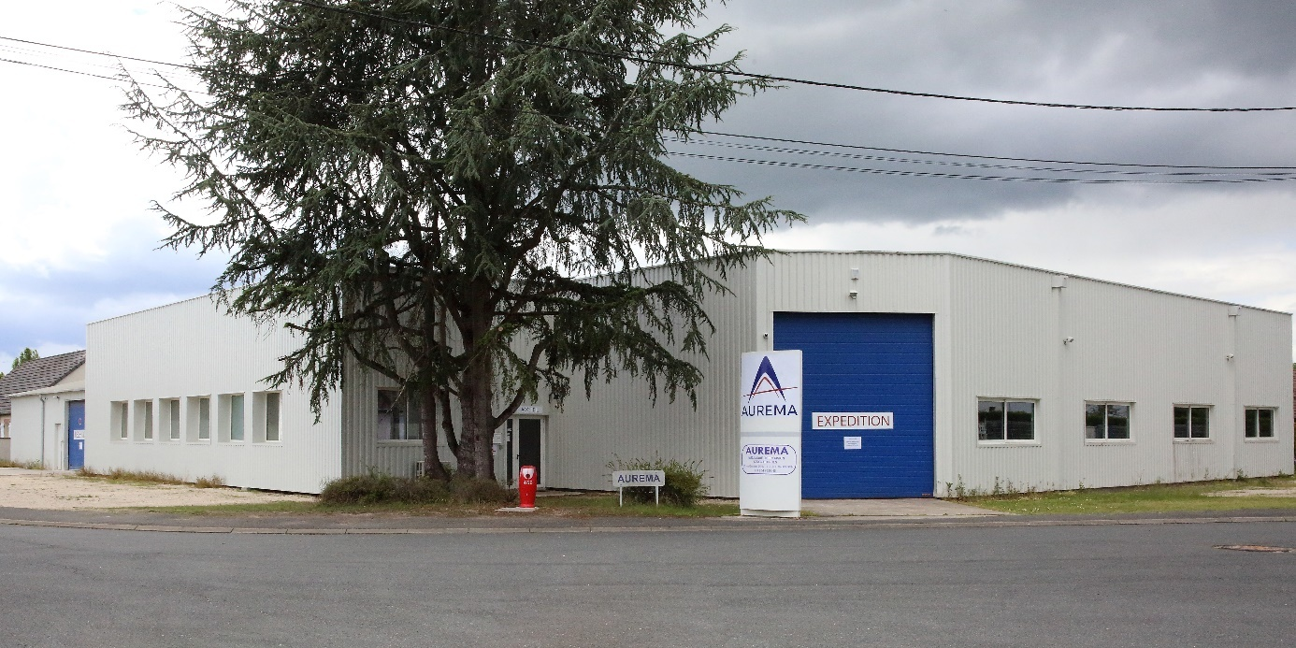
AUREMA est une société de Mécanique de Précision basée à Romorantin-Lanthenay (41).

Nous sommes présents dans 3 domaines d’activité :
- L’usinage de pièces destinées à des ensembles optiques, électroniques et mécaniques,

- L’étude (via notre Bureau d’Etudes) et la réalisation d’outillages,

- La réalisation d’éprouvettes pour l’étalonnage de machines de Contrôle Non Destructif.

Nous fabriquons des pièces à forte technicité de manière unitaire ou en petite série.

Nous disposons d’un atelier de fraisage, d’un atelier de tournage numérique et conventionnel et d’un atelier d’usinage par électroérosion (fil et enfonçage).

Entreprise à taille humaine, nous sommes reconnus par nos clients pour le respect de nos engagements et le niveau de qualité de notre travail.

Nous recherchons un fraiseur dans le cadre dans le cadre de notre développement.
L’intérêt de ce poste est que vous programmez (FAO et/ou CN) + réalisation de l’usinage des pièces.
Le candidat travaillera dans un cadre dynamique et motivant.

Intitulé du poste | Fraiseur 5 axes
Lieu de travail | Romorantin-Lanthenay (41)
Salaire(mini-maxi) | 11€/Heure à 15€/heure selon expérience + indemnités de déplacement
Niveau d’expérience | Débutant à confirmé
Formation | Bac à bac+2 ou expérience
Type de contrat (CDD/CDI) | CDI
Temps de travail (temps complet, partiel ) | 39 heures/semaine
Principales missions | Savoirs faire :  - Mettre en place son poste de travail dans le respect des règles de sécurité/ Qualité  - Respecter les règles de sécurité, le port et l’utilisation des EPI  - Prendre connaissance de la gamme de fabrication (OF)  - Etudier les plans et dossiers techniques des pièces à usiner  - Programmer la fraiseuse : réglage des outils de coupe et des paramètres d’usinage (côtes, vitesse, tolérance…)  - Contrôler le programme établi par un contrôle visuel du dessin de la machine  - Positionner la matière brute sur la machine  - Lancer le programme de la machine à commande numérique  - Surveiller l’usinage de la pièce  - Contrôler les points de contrôle de la pièce usinée et procéder aux ajustements du programme le cas échéant  - Réaliser le contrôle des côtes et tolérances de la série de pièces usinées, selon le plan de contrôle précisé dans l’OF  - Renseigner les documents de suivi de production  - Amener les pièces usinées et l’OF au Responsable Logistique ou Responsable de Production  - Entretenir les équipements  - Réaliser la maintenance de 1er niveau  - Alerter son responsable en cas d’anomalies  - Peut participer à l’élaboration des devis clients par l’estimation des temps de production  - Participer à l’amélioration continue de l’atelier par des suggestions d’améliorations et avis sur sollicitation de son responsable  Savoirs être :  - Etre soigneux, minutieux et méthodique pour la réalisation des pièces  - Etre rigoureux dans le respect des consignes de fabrication  - Faire preuve de patience pour obtenir le résultat souhaité  - Etre orienté « solution », disposer d’une logique et d’un bon raisonnement  - Faire preuve d’attention / de concentration dans la réalisation des tâches dans un objectif de respect des exigences qualité  - Faire preuve d’esprit d’équipe dans l’échange d’informations.
Profil recherché | Nous recherchons un profil débutant avec du potentiel. Nous vous apprendrons à programmer sur FAO et à usiner des pièces complexes. Ce poste s’adresse à des candidats qui veulent devenir expert dans l’usinage ou qui se destinent, à moyen terme, à se spécialiser dans la programmation ou à intégrer un BE.  En effet, dans notre organisation, chaque usineur est autonome dans la programmation des CN etnous avons généralisé l’utilisation de la CAO.  Vous serez accompagné par des usineurs expérimentés qui vous transmettrons l’art de l’usinage.  Ce sera donc, pour le candidat qui nous rejoindra, la possibilité d’acquérir une expérience technique importante dans un laps de temps beaucoup plus réduit que la plupart des entreprises de mécanique de précisions.
Pièces à fournir | Lettre de motivation + CV
Personne à contacter | Monsieur Gérald Gouveia  02.54.76.08.45  E-mai : g.gouveia@aurema.fr

